Firmenname
Straße, Nr.
PLZ, Ort
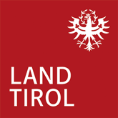

Amt der Tiroler Landesregierung
Abt. Wirtschaftsförderung und Fördertransparenz
Heiliggeiststraße 7–9
6020 Innsbruck

Aktivierungsbestätigung durch den Steuerberater
Die Steuerberatungskanzlei Name bestätigt hiermit durch den Steuerberater Name die bereits erfolgte bzw. künftig vorgenommene Aktivierung der anrechenbaren Kosten in Höhe von € laut Rechnungszusammenstellung.
Der Betrag wird somit in die Bilanz der Firma Firmenname aufgenommen.

Unterschrift des Steuerberaters
Ort , den

